De snaartheorie
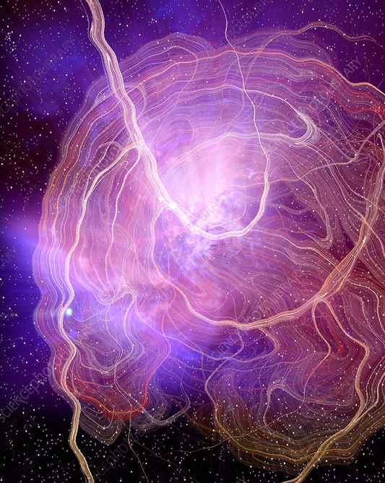

Index

Inleiding 2
Wat beweert de theorie? 3
Het doel 3
Snaren 5
‘Strings attached’ 6
Roept de theorie nieuwe vragen op? 8
Wat is het wetenschappelijke gehalte van de theorie? 9
Hoe kwam(en) deze wetenschapper(s) tot de nieuwe theorie? 9
Is er sprake van reductie of unificatie? 9
Wetenschappelijke revolutie 10
Welke gevolgen heeft de theorie? 11
Wat zijn de maatschappelijke gevolgen? 11
Wat zijn de wetenschappelijke gevolgen? 11
Conclusie 12

Inleiding
Al jaren probeert de mens de wereld te verklaren. In het begin waren goden het antwoord op alles, maar toen kwam de wetenschap op. Sindsdien is men steeds bezig met het wis- en natuurkundig verklaren van de wereld. Zo werd er in de 18e eeuw v.Chr. de eerste stelling van pythagoras gevonden op een kleitablet, geschreven in spijkerschrift. Later, al in de klassieke oudheid ontstond de natuurfilosofie en begonnen mensen zich te verdiepen in de werking van het universum. De eerste wetenschappelijke theorieën vloeiden hieruit welke het fundament vormde voor grote hedendaagse wetenschappers als Einstein en Hawking.
De theorieën werden zo steeds ingewikkelder. Op een moment zo ingewikkeld dat het heel erg moeilijk is je ze in te beelden. Theorieën beginnen tenslotte met een idee, een soort fantasie. Veel worden verworpen maar sommige blijken te werken en brengen nieuwe perspectieven over hoe je de wereld kan bekijken. Zo heb je bijvoorbeeld de relativiteitstheorie van Einstein, het is vrij zeker dat niemand in het begin hem geloofde, omdat het de toendertijdse aanname van wat tijd en ruimte was, tegen sprak. Maar nadat er wiskundige bewijzen werden geleverd werd het steeds aannemelijker. Uiteindelijk heeft Einstein vanuit achter zijn bureau de wereld doen schudden.
Hoe meer we leren, hoe vreemder de verhalen worden. Zo is men uiteindelijk opgekomen met de snaar theorie. Een theorie wat de vier fundamentele natuurkrachten (krachten waaruit alle krachten in de wereld volgen) samenvat tot één grote theorie, een ‘theory of everything’.
Snaartheorie is dus één van de moeilijkste theorieën die er bestaan. Het gaat in op de kleinste deeltjes uit ons universum wat vervolgens wordt gebruikt om de om de grootste geheimen van onze wereld proberen te ontdekken. Andere dimensies worden erbij betrokken, wiskunde van het hoogste niveau wordt toegepast en experimentele natuurkundigen hebben de haast onmogelijke taak deze ongelooflijke kwestie praktisch te bewijzen. Allemaal met het doel zo dicht mogelijk bij de theorie van alles te komen. Maar dan blijft de vraag; is de snaartheorie alleen maar een elegante, wiskundige verbeelding of is het echt dé theorie die ons hele universum verklaart.

Wat beweert de theorie?

Het doel
Snaartheorie kan je heel kort uitleggen als een theorie dat probeert de vier fundamentele natuurkrachten, de elektromagnetische kracht, de sterke- en zwakke kernkracht en de zwaartekracht, die voor nu nog los van elkaar staan, in één theorie samen te brengen. Met als doel heel dichtbij de ‘theory of everything’ te komen.
Dit probeert men te doen door als bouwblokken van ons hele universum niet de bekende deeltjes uit het standaardmodel te gebruiken (zie afb. 2), maar door ervan uit te gaan dat al deze deeltjes simpelweg uit snaren bestaan die op een verschillende manier trillen. Er is echter een hele weg te gaan om tot deze conclusie te komen.
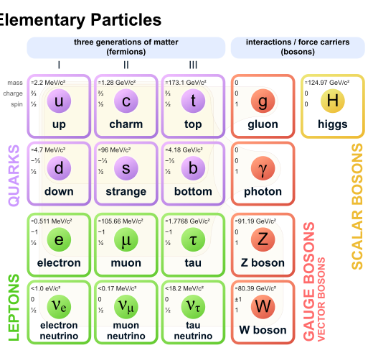
Afb. 1. Alle benodigde ingrediënten om tot snaartheorie te komen.
(rechts) Afb. 2. Het standaard model
Aan de hand wat deze tabel leggen we de theorie stap voor stap uit.
Zoals eerder genoemd zijn er vier fundamentele krachten die wij kennen. De sterke kernkracht welke zorgt voor de stabiliteit van atoomkernen, de zwakke kernkracht welke zorgt voor radioactiviteit, elektromagnetisme en zwaartekracht.

Het elektromagnetisme, de zwakke kernkracht en de sterke kernkracht zijn allemaal te verklaren door kwantummechanica. Kwantummechanica is eigenlijk niks anders dan een paar vergelijkingen die we gebruiken om de wereld (op atomaire schaal) te beschrijven. Maar enorm lastig, tot de dag van vandaag begrijpen zelfs nobelprijswinnaars niet precies wat het inhoud. Maar toch blijft men met de mogelijkheden puzzelen. “Ik denk dat ik rustig kan zeggen dat niemand de quantummechanica begrijpt,” zei Richard Feynman, een van de beste natuurkundigen uit zijn tijd en nobelprijswinnaar. Maar hierdoor is het niet totaal onbetrouwbaar, het is het beste model wat we hebben om de natuur te beschrijven.
Aan de rechter kan zie je de relativiteitstheorie staan, welke de zwaartekracht bewijst. In het middelste kolom zie je het principe van kwantummechanica staan, welke dus alle drie de andere krachten bewijst. Men wil nu dus deze twee kanten, kwantummechanica en Einsteins relativiteitstheorie, met elkaar verbinden. Wat een erg lastige taak is.
Ze werken namelijk op een andere manier. Het elektromagnetisme en de zwakke- en sterke kernkracht zijn te reduceren tot deeltjes die je in het standaardmodel tegenkomt (afb 2). Elektromagnetisme valt bijvoorbeeld uit te leggen door deeltjes die op een bepaalde manier met elkaar reageren. Zwaartekracht daarentegen heeft men niet tot deeltjes kunnen herleiden, het is meer een meetkundige eigenschap van de ruimte zelf . In ons universum kan je zwaartekracht zien als het toneel waarop de andere krachten spelen. Daarnaast werkt de wiskunde van kwantumwereld heel anders dan die van zwaartekracht. Zwaartekracht is een meetkundige theorie gebaseerd op ruimte en tijd, waarvan we afstanden nauwkeurig kunnen berekenen. Maar als we dezelfde manier willen toepassen op de kwantumwereld, werkt dit totaal niet. Wat ook wel logisch klinkt, zwaartekracht werkt op een hele grote schaal terwijl kwantummechanica de wereld op een hele kleine schaal beschrijft, door middel van deeltjes dus.

Toch probeerden wetenschappers de kwantummechanica te combineren met zwaartekracht. Ze stelden zich voor dat de zwaartekracht wél uit deeltjes bestond en bedachten zo een nieuw deeltje. Dit nieuw bedachte deeltje probeerden ze met kwantummechanica te combineren maar op geen enkele manier kwamen ze er wiskundig uit. Het leek onmogelijk.
Maar als we de kwantumwereld niet kunnen verbinden met de relativiteitstheorie, dan zouden we geen theorie van alles kunnen hebben. Dus opnieuw begonnen wetenschappers met denken en kwamen zo tot een totaal nieuw idee. Ze bedachten; als deeltjes niet werken, dan moet er iets ingewikkelders achter liggen, wat is ingewikkelder dan een deeltje? Een lijn, ofwel, een snaar.
Zwaartekracht bewezen door de (algemene) relativiteitstheorie

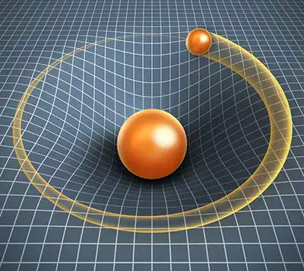
Albert Einstein kwam in 1915 met de relativiteitstheorie. Hiermee gaf hij zijn idee van wat zwaartekracht inhoud, welke wij tot de dag van vandaag nog aannemen.
Einstein suggereerde dat ons heelal een grote ruimte is met een soort horizontaal net erin. Wanneer de zon kwam heeft deze er een kromming in gemaak. Omdat de zon zo immens groot en zwaar is, is de kromming erg groot. De aarde, en andere planeten draaien in deze kromming om de zon heen. Wat de zwaartekracht uiteindelijk veroorzaakt.
De aarde maakt op zijn beurt, terwijl hij om de zon draait, zijn eigen kromming in het net waar bijvoorbeeld de maan in draait.

Bron 1. Zwaartekracht bewezen door de relativiteitstheorie

Snaren
Deze theorie werd beweert dat de voor nu bekende kleinste deeltjes in het universum, genaamd quarks, bestaan uit nog kleinere deeltjes (zie afb. 3). Deeltjes in de vorm van een snaar. Er wordt beweert dat deze snaren op een bepaalde manier trillen, de manier waarop deze snaren trillen zou de vorm bepalen van alles in ons heelal, van voorwerpen, organismen maar dus ook van krachten zoals zwaartekracht en zwarte gaten! Ons hele universum bestaat dus uit trillende snaren die op een andere manier bewegen.
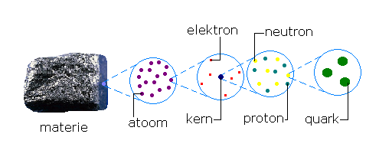 Afb. 3. Als je de quark nog verder inzoomt zie je de snaar, beweert de theorie.

Hoe groot is een snaar?

Stel je hebt één atoom, welke je vergroot tot de grootte die ons universum heeft (zover wij weten is de lengte van ons heelal 46,5 lichtjaar, houd hierbij in je achterhoofd dat licht 300.000 km/h gaat). Dan zal een snaar de grootte hebben van een boom.
Bron 2. Hoe groot is een snaar?

‘Strings attached’
Maar hierbij zijn we er nog niet. Er komt nog wat bij kijken.
Supersymmetrie Supersymmetrie is geen theorie maar een principe. Als een theorie uitgaat van deze theorie is de theorie super symmetrisch. De snaartheorie is zo’n theorie.
Het principe houd in dat er voor elk deeltje uit het standaardmodel een ander, iets zwaardere, deeltje bestaat in een spiegelwereld. Echter is hier nog nooit een bewijs voor gevonden.
In de snaartheorie is supersymmetrie noodzakelijk. Theoretisch gezien kan je alleen door middel van supersymmetrie deeltjes uit het standaardmodel model beschrijven vanuit het perspectief van een snaar.
Dimensies
Als we willen dat de wiskunde en berekeningen werken van deze snaren, dan zouden er tien ruimtelijke dimensies moeten bestaan (zie afb.4) en één van tijd. De enige dimensies die wij nu kennen is degene waarin wij leven, eentje met drie dimensies in ruimte (breedte, lengte en hoogte) en één van tijd.
Het idee van andere dimensies klinkt voor de meesten ongeloofwaardig en iets wat je alleen in films tegenkomt. Maar door het werk van Theodor Kaluza heeft men vertrouwen gekregen dat er toch echt méér dimensies bestaan (zie bron 3).

Afb. 4. Voorbeelden van andere dimensies
Meer dimensies?
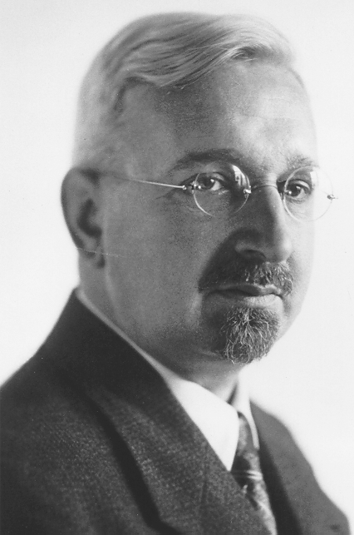
Theodor Kaluza (9 november 1815) was een Duitse wiskundige die zich ging verdiepen in het verbinden van het elektromagnetisme met de relativiteitstheorie. Hij wou elektromagnetisme, net als de relativiteitstheorie, beschrijven als een net met kromtrekken. Maar omdat einstein al ruimte en tijd had gebruikt om deze kromtrekken in te plaatsen bedacht hij dat er dan misschien nog een andere ruimtelijke dimensie is. Dus een vierde dimensie waarin hij elektromagnetisme ook in kromtrekken kon uitleggen. Zo begon hij vervolgens met rekenen. Wanneer hij de vergelijkingen opschreef wat de kromtrekken in een universum met vier dimensies (niet 3) beschreef, vond hij de oude Einstein vergelijkingen plus ééntje meer, omdat hij ook één meer dimensie omschreef. Deze vergelijking was hetzelfde als de vergelijking welke de elektromagnetische kracht omschrijft! Dit betekent dat deze dimensie zou kunnen bestaan, want de wiskunde klopt.
Daarnaast was het ook Kaluza zijn idee dat de dimensies heel klein zijn opgevouwen.

Bron 3. Meer dimensies?

Maar waarom zijn deze extra dimensies belangrijk voor de snaartheorie?
Als we rondkijken in onze wereld komen we ongeveer twintig nummers tegen waarmee we ons universum beschrijven, bijvoorbeeld de massa's van de deeltjes uit het standaardmodel (afb 2) en de sterkte van zwaartekracht. Maar het ding is dat niemand een antwoord heeft op waarom deze cijfers nou precies deze cijfers zijn. Want ze zijn zo accuraat, als er ook maar eentje wat verandert is er de kans dat ons heelal niet eens bestaat.
De wetenschappers die bezig zijn met de snaartheorie denken dat deze cijfers afhangen van de vorm van deze extra dimensies.
Deze dimensies bevinden zich dus gewoon in onze wereld. Stel dat onze wereld een kubus is, dan zouden er allemaal andere dimensies in zweven. Daarnaast zijn de dimensies waar we het over hebben heel erg klein opgerold. Alleen de snaren zouden er iets van merken.

Dus ze zeggen dat alle nummers reflecties zijn van de vorm van deze dimensies, omdat de vorm van de dimensies het trilpatroon van de snaren bepalen (de manier van trillen van de snaar bepaalt vervolgens dus hoe onze wereld eruit komt te zien).
Er moeten dus haast wel meerdere dimensies bestaan, met de dimensies zouden we het trillen van de snaren namelijk kunnen bewijzen.
Als we er op een dag achter komen hoe deze dimensies eruit zien, zouden we de trilpatronen van de snaren kunnen berekenen. En als we deze kunnen berekenen zouden we hieruit die twintig cijfers moeten krijgen. Dus als deze antwoorden overeenkomen zou dit het eerste antwoord zijn op waarom de structuur van ons heelal zo is zoals die is.

Afb. 5. Hoe men denkt dat deze dimensies eruit zien

Roept de theorie nieuwe vragen op?
Snaartheorie roept een heleboel nieuwe vragen op. Naast de vragen of supersymmetrie, zwarte gaten en andere dimensies wel echt bestaan ontstaan er ook talloze andere vraagstukken.
Deze vragen ontstaan doordat veel wetenschappers er mee bezig zijn en een oplossing proberen te vinden. Het is tenslotte een erg moeilijke theorie welke men op veel verschillende manieren kan interpreteren. Zo zijn er inmiddels vijf varianten van supersymmetrie bedacht.
Maar met dank aan Edward Witten is dit laatste geen belemmering geworden voor de geloofwaardigheid van de snaar theorie. Sterker nog, door zijn bedachte M-theorie, welke alle vijf de varianten van supersymmetrie omschrijft in één theorie, beschouwen steeds meer natuurkundigen de snaartheorie als een serieuze kans om tot de grote unificatietheorie te komen.

Wat is het wetenschappelijke gehalte van de theorie?

Tijdens de weg naar de uiteindelijke conclusie van de snaartheorie komt men een heleboel andere nuttige kennis tegen. Allemaal vergaard op een wetenschappelijk verantwoorde manier. Men is bijvoorbeeld eerlijk, staat open voor discussie en heeft respect voor de waarheid. Hier kunnen we vrij zeker van zijn, want als men pseudowetenschap heeft toegepast zou de hele theorie al lang verworpen zijn. Dit kunnen we weten omdat er sinds ongeveer twintig jaar steeds meer oog voor is gekomen. Steeds meer wetenschappers denken dat de snaartheorie echt een kandidaat kan zijn als de theorie van alles. Daarnaast zijn er ook geen onnodige aannames gedaan. De hele theorie is op de wetenschappelijke wetten gebaseerd. Sommige dingen klinken misschien wel als een sprookje, maar overal ligt uiteindelijk een logische verklaring achter.

Hoe kwam(en) deze wetenschapper(s) tot de nieuwe theorie?
Er zijn verschillende wetenschappers bezig geweest om een link te leggen tussen de kwantummechanica en de relativiteitstheorie. Zo was Albert Einstein 30 jaar er mee bezig maar heeft hij uiteindelijk niets kunnen vinden. De mensen die iets succesvoller waren, waren Yoichiro Nambu, Holger Bech Nielsen en Leonard Susskind. Dit zijn de grondleggers van de snaartheorie en deze werd gevonden in 1970. Zij realiseerden zich dat de beschrijving die Gabriele Veneziano gaf in 1968 over de sterke kernkracht, ook voor de kwantummechanica van trillende snaren geldt. Nambu bedacht dat de eigenschappen van de deeltjes (neutron/proton) worden afgeleid van de verschillende trillingswijzen, vergelijkbaar met het trillen van een snaar. Hierdoor ontstond de echte snaartheorie en is de basis van de theorie eigenlijk dat alle deeltjes bestaan uit het verschillende trillen van snaartjes.
Een bekende hedendaagse snaartheoriticus en hoogleraar is Brian Greene (9 februari 1963). Hij is bekend geworden door wetenschappelijke boeken die hij heeft geschreven over de snaartheorie. Ook is hij vaak op TV te vinden.

Is er sprake van reductie of unificatie?
Bij de snaartheorie is er duidelijk sprake van unificatie. Zoals eerder gezegd de grootste unificatietheorie die er bestaat. Dit is zo omdat het een link legt tussen twee van de belangrijkste wetenschappelijke theorieën die er zijn, de kwantummechanica en de relativiteitstheorie. Een unificatie houdt in dat er verschillende verschijnselen/theorieën worden gedekt door middel van één theorie. Dat is dus zeker het geval bij de snaartheorie.

Gaat men inductief of deductief te werk?
De snaartheorie is nog niet bewezen. Maar stel dat er een dag komt dat het wel bewezen wordt, dan zal het een deductieve redenering hebben. Want sommige van de bestaande theorieën waaruit de snaartheorie bestaat (supersymmetrie en het bestaan van andere universums bijvoorbeeld) moeten hier eerst voor bewezen worden. Zodra deze bewezen worden kan men zeggen dat we de snaartheorie uit al bestaande theorieën en stellingen hebben afgeleid. Een deductieve methode dus.
We kunnen nog niet weten hoe men supersymmetrie en het bestaan van andere dimensies gaan bewijzen. Hoewel, ze zijn daar nu druk mee bezig in het Zweden gelegen Europese bedrijf CERN. Zij doen onderzoek naar elementaire deeltjes. Hun apparatuur en kennis zouden ons ooit het antwoord kunnen geven. Zodra dit gebeurt zou de nieuwe informatie inductief worden bewezen. Ze nemen dan steeds hetzelfde voorval waar en trekken hier een conclusie uit. Een deductieve redenatie is hier onmogelijk, men weet er nog niks over en kan dus geen bestaande theorieën gebruiken.

Wetenschappelijke revolutie
De snaartheorie kan uiteindelijk worden gezien als een wetenschappelijke revolutie. Men gaat er hedendaags vanuit dat de allerkleinste deeltjes uit ons universum uit quarks bestaan. Maar zodra er een anomalie opduikt, dus wanneer men een snaar ziet in plaats van een deeltje, en er dus bewezen wordt dat de kern eigenlijks snaren zijn, verandert alles.
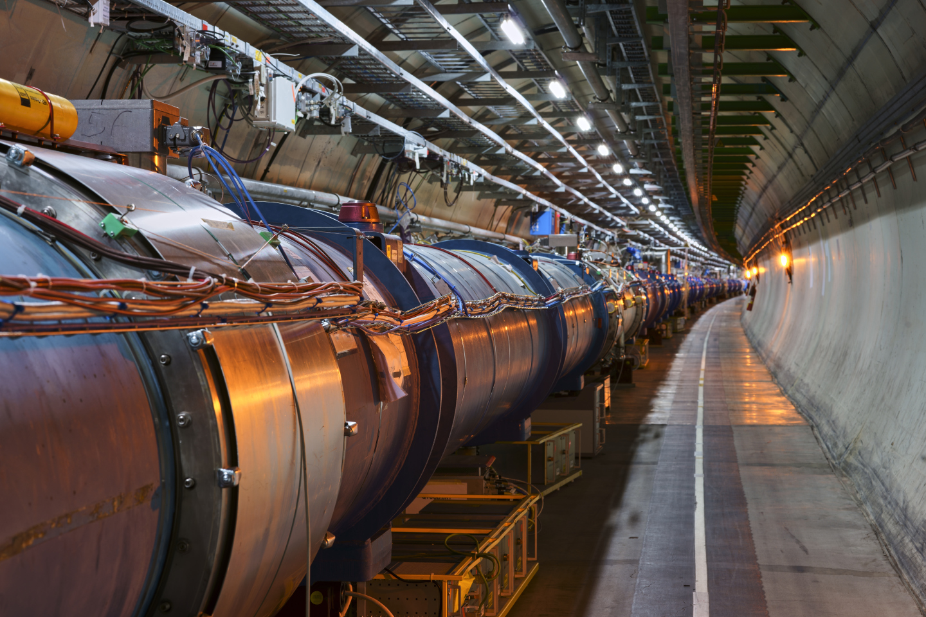

Afb. 6. Apparatuur van CERN

Welke gevolgen heeft de theorie?

Wat zijn de maatschappelijke gevolgen?
Zolang de snaartheorie niet geverifieerd wordt heeft het geen grote gevolgen voor de maatschappij. Maar stel dat er op een dag toch een manier komt om dit te bewijzen, dan zullen niet alleen wetenschappers het effect merken, maar de hele wereld. Alle natuurkundeboeken moeten dan herschreven worden. Iedereen op aarde die naar school is gegaan en internet heeft zou weten hoe onze wereld nou echt in elkaar zit.

Wat zijn de wetenschappelijke gevolgen?
Hedendaags heeft de snaartheorie niet heel veel gevolgen. Het roept vooral heel veel vragen en nieuwsgierigheid op bij wetenschappers.
In de toekomst, als de snaartheorie bewezen wordt, zal in de wetenschap de wereld op zijn kop staan. Als snaartheorie klopt, kloppen er dus ook zoveel andere theorieën waarmee men nu nog worstelt. Supersymmetrie zou dan dus een kloppende principe zijn, heel veel theorieën, waaronder het beeld van hoe onze vroege universum eruit zag, zouden met zekerheid beschreven kunnen worden. Daarnaast hebben we het principe van kwantummechanica, welke voor veel alleen maar een wiskundige hocus pocus is, een stuk duidelijker wordt. We zouden kennis hebben over andere dimensies en hier ons volop in verdiepen. En we zouden een stap dichter bij de de beschrijving komen van zwarte gaten. Maar het belangrijkste gevolg zou natuurlijk zijn dat we een theorie hebben over waarom het heelal is zoals die is, een stukje kennis waarvan men vroeger dacht dat alleen god het wist.
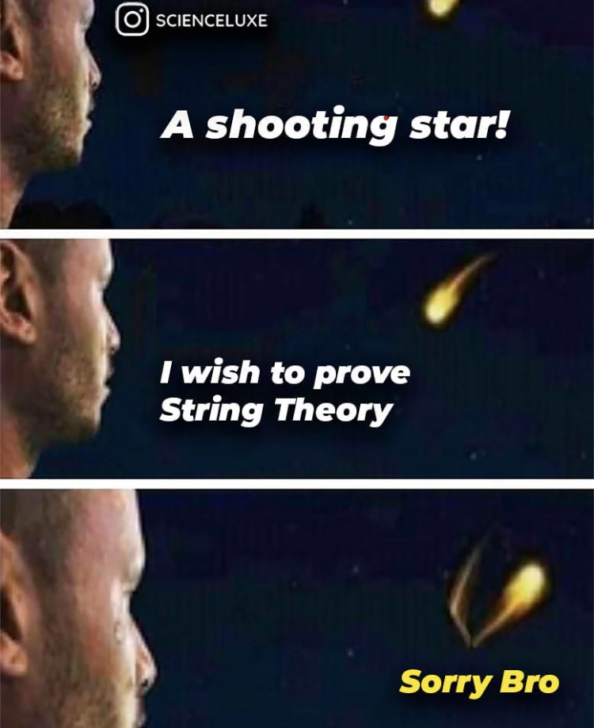

Afb. 7. De waarschijnlijkheid van het bewijzen van de snaartheorie

Conclusie
Snaartheorie is mogelijk de grootste, moeilijkste en meest besproken unificatietheorie die er is. De grootste geheimen die de wereld nog voor ons verschuilt probeert men te achterhalen met natuur- en wiskunde. Het is dus erg belangrijk voor de wetenschap. Zelfs in de bekende sitcom ‘The Big Bang Theorie’ is de hoofdkarakter zijn specialisatie snaartheorie.
Maar zoals eerder genoemd is de theorie erg lastig. Als we willen dat de theorie klopt moeten andere theorieën ook kloppen, zoals kwantummechanica, het bestaan van andere universums en supersymmetrie. Maar hoe kunnen we deze ooit bewijzen? Het klopt dat ze theoretisch te verklaren zijn, maar experimenteel bewijzen is haast onmogelijk. Dus als we deze al niet experimenteel kunnen bewijzen, hoe zouden we de snaartheorie dan moeten geloven? De mens gelooft pas iets als hij iets heeft wat hij kan zien, waar hij tests op kan doen. Dus is deze theorie nou echt betrouwbaar en dus nuttig? Moet een wetenschapper echt hier zijn levenswerk van maken als er maar zo’n kleine kans is op slagen?
Natuurkundige Marcelo Gleiser heeft het concept ‘de eiland van kennis’ bedacht. Stel je een eiland midden in de zee voor. Waarbij het eiland staat voor alle kennis die we hebben en de zee voor al het onbekende. Men wil het eiland laten groeien door meer kennis te krijgen. Meer kennis krijgen probeert men te doen door machines te bouwen, een telescoop bijvoorbeeld. Door deze uitvindingen zien we meer dan we eerst konden. Dus hoe verder je kijkt, hoe meer je leert over ons universum, hoe meer vragen er komen. Vragen over onderwerpen waarvan je eerst niet eens wist dat ze bestonden. Toen Galileo Galilei als eerste de telescoop gebruikte om het heelal te bestuderen kon hij vragen stellen over het universum die eerder nooit iemand heeft kunnen vragen.
Wetenschap is dus de zoektocht naar het onbekende. We konden niks over supersymmetrie vragen voordat we het idee over supersymmetrie hadden. Stel dat we dit op een moment kunnen bewijzen is het natuurlijk geweldig. Maar stel dat het de mensheid niet lukt. Naar onze mening zou dit geen groot probleem zijn. Tijdens de zoektocht naar de snaartheorie krijgen we te maken met veel verschillende componenten als supersymmetrie, tijdens dat wetenschappers zich hier eerst in verdiepen doen ze ontdekkingen die ook erg interessant zijn en aandacht trekken. Dit is dus ook gewoon nieuwe kennis over de wereld. Je kan het vergelijken met Columbus, hij ging op zoek naar China, maar vond per ongeluk Amerika. Niet het gewenste maar nog steeds geweldig.

https://nl.wikipedia.org/wiki/Plimpton_322
https://nl.wikipedia.org/wiki/Natuurfilosofie
https://nl.wikipedia.org/wiki/Snaartheorie
https://www.youtube.com/watch?v=YSWd21z2qqE&t=2996s
https://www.scientias.nl/kwantummechanica-onbegrijpelijk-o-zo-fascinerend/
https://nl.wikipedia.org/wiki/Relativiteitstheorie
https://www.youtube.com/watch?v=Da-2h2B4faU&t=300s
Quantummechanica en Einstein eindelijk verenigd?
Brian Greene Explains That Whole General Relativity Thing
What is String Theory?
https://www.astroblogs.nl/2009/08/04/hoe-groot-is-het-heelal-eigenlijk/#:~:text=Die%20kan%20met%20de%20lichtsnelheid,diameter%20van%2093%20miljard%20lichtjaar.
How big are the strings in string theory?
http://www.quantumuniverse.nl/supersymmetrie
https://www.youtube.com/watch?v=kF4ju6j6aLE&t=981s
https://www.youtube.com/watch?v=kF4ju6j6aLE&t=1s
https://www.youtube.com/watch?v=kF4ju6j6aLE&t=1s
https://www.youtube.com/watch?v=kF4ju6j6aLE&t=1s
https://nl.wikipedia.org/wiki/M-theorie
https://nl.wikipedia.org/wiki/Snaartheorie
https://nl.wikipedia.org/wiki/Snaartheorie#Geschiedenis
https://nl.wikipedia.org/wiki/Sterke_kernkracht
https://nl.wikipedia.org/wiki/Brian_Greene
https://www.scholieren.com/verslag/samenvatting-filosofie-hoofdstuk-4-5
https://www.youtube.com/watch?v=YSWd21z2qqE&t=2997s
https://www.youtube.com/watch?v=YSWd21z2qqE&t=2996s
Galileo and the Telescope

